Гостевой дом «Love Story»
(Анапа, п.Витязево)

Гостевой дом «Love story» расположенный на побережье Черного моря в поселке Витязево, вблизи г.Анапы. Преимущество этого уютного курортного поселка в том, что он имеет песчаный пляж. При этом здесь сосредоточены все основные развлечения: аттракционы, дельфинарий, океанариум, кафе, бары с пенными дискотекам. В шаговой доступности находится аквапарк, рынок, аптека, остановка общественного транспорта. Большой благоустроенный двор со скамейками, столиками перед номерами, бассейн с подогревом. На территории есть детская площадка и игровая комната, проводится детская анимация (2 раза в неделю).
Бесплатно можно воспользоваться гладильной доской и утюгом.

Пляж: городской, песчаный (примерно 600 м).

Питание: в кафе на территории гостевого дома.

Номера:
3х, 4х местный «стандарт». В номере двуспальная или односпальные кровати, прикроватные тумбочки, журнальный столик, шкаф, зеркало, телевизор, холодильник, кондиционер, эл. чайник, Wi-Fi, сейф. Балкон (общий), санузел (душ, туалет, раковина) в номере.
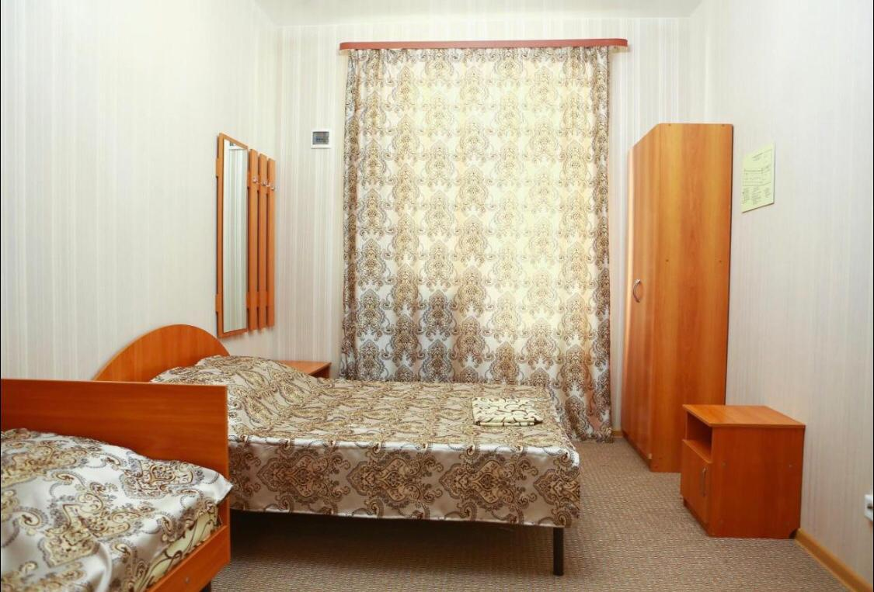
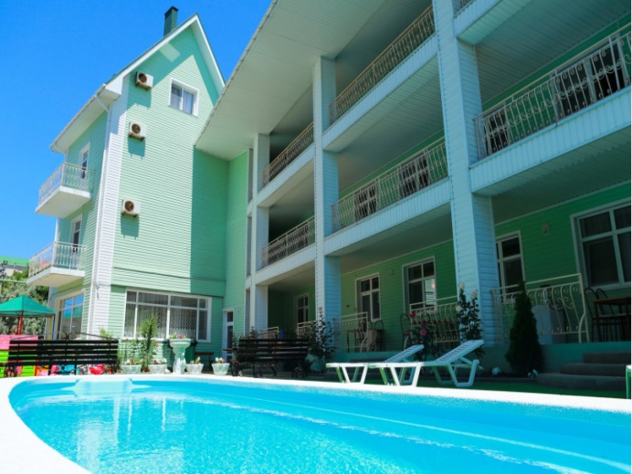

Стоимость проживания за номер на 10 дней
Время проживания | 2х местный «стандарт» | 3х местный «стандарт» | 4х местный «стандарт»
до 13 июня | 2000руб./сутки | 2400руб./сутки | 3000 руб./сутки
13.06 – 23.06 | 20000 | 25200 | 29600
23.06 – 03.07 | 23600 | 31800 | 36800
03.07 – 13.07 | 31400 | 41400 | 44800
13.07 – 23.07 | 31400 | 41400 | 44800
23.07 – 02.08 | 31400 | 41400 | 44800
02.08 – 12.08 | 32600 | 42900 | 46400
12.08 – 22.08 | 32600 | 42900 | 46400
22.08 – 01.09 | 25800 | 33900 | 39600
01.09 – 11.09 | 19000 | 27900 | 35600
после 11 сентября | 1400 руб./сутки | 2250 руб./сутки | 2400 руб./сутки

Дети до 3х лет (вкл.), без предоставления отдельного места бесплатно

Больше фото и отзывы на сайте www.mo43.ru

